Tarea 1.2 – Wordpress en dos capas
Roberto Ripoll Cones
07/11/2026
IES Juan de Garay
CE CLOUD – Administración de recursos de computación en la nube

Contenido
1. Preparación 2
2. Grupos de seguridad 2
3. Instancias e IP elásticas 4
4. Acceso SSH con host de salto 7
5. Capa de datos con MariaDB 8
6. Capa web con Apache, PHP y Wordpress 9
7. Primera entrada y comprobaciones 10
8. Base de datos en una subred privada 11
9. Para pensar 16
9.1. ¿Qué ventaja tiene usar como origen el grupo wp-web-xx-sg en lugar de la IP privada de wp-web-xx? 16
9.2. wp-bd-xx tiene IP pública, pero nadie puede conectarse a ella desde Internet. ¿Qué elemento lo impide? ¿Por qué no basta con quitarle la IP pública para que siga funcionando todo igual? 16

Preparación
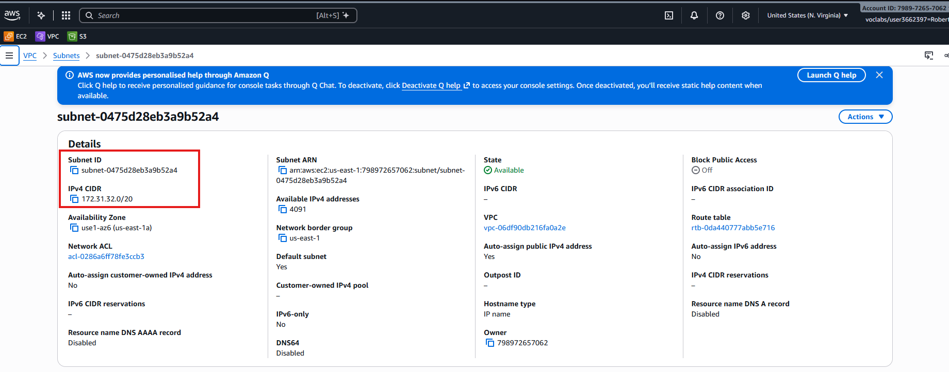
Subnet ID: subnet-0475d28eb3a9b52a4
IPv4 CIDR: 172.31.32.0/20
IP Personalizada: 172.31.33.10

Grupos de seguridad
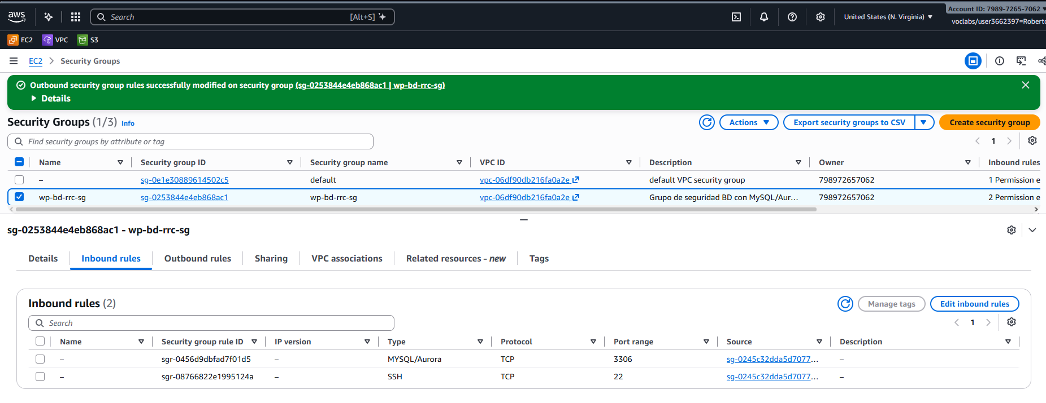
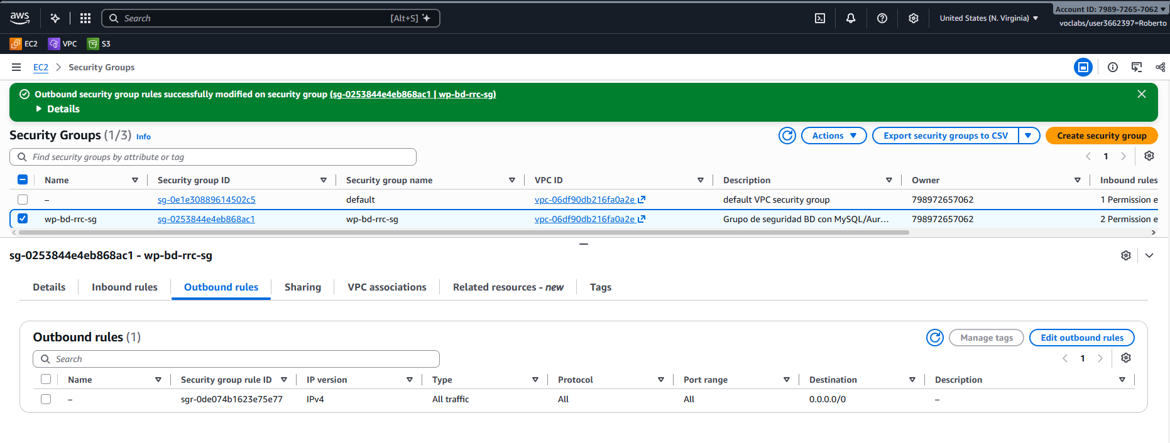
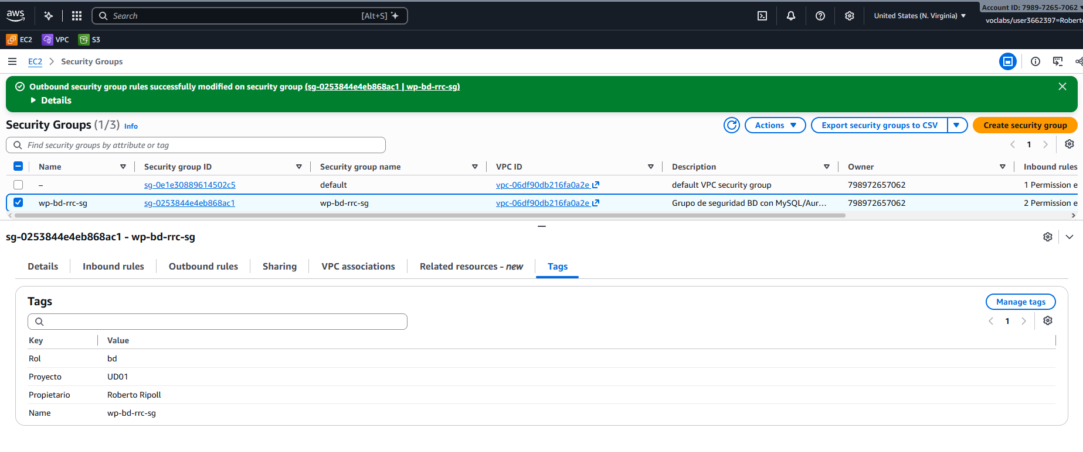
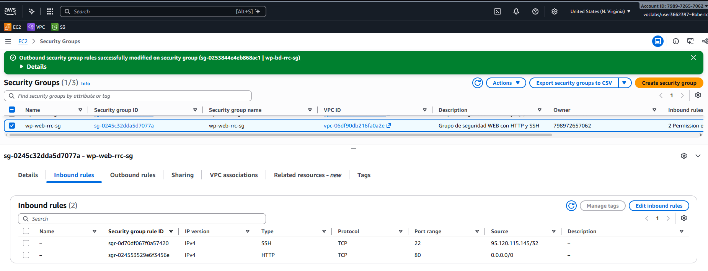
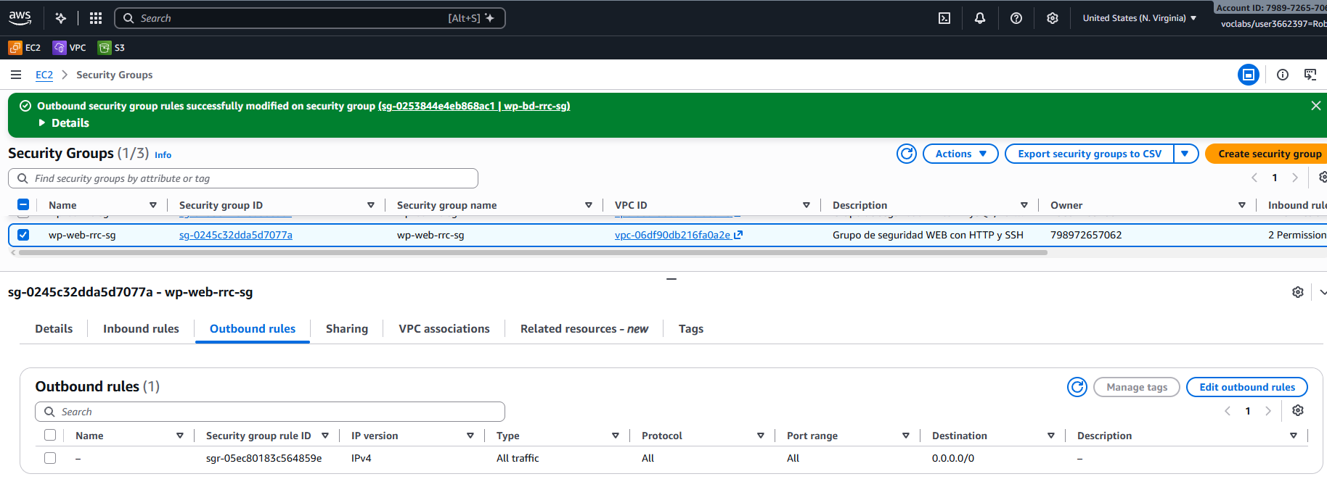
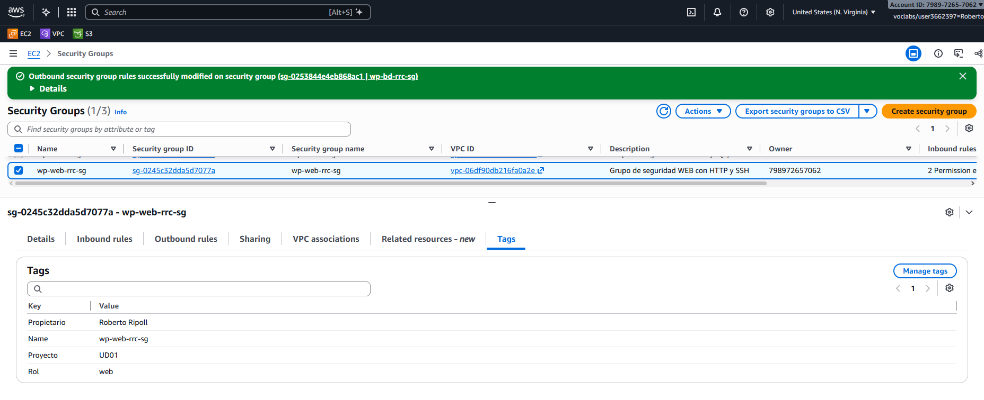

Instancias e IP elásticas
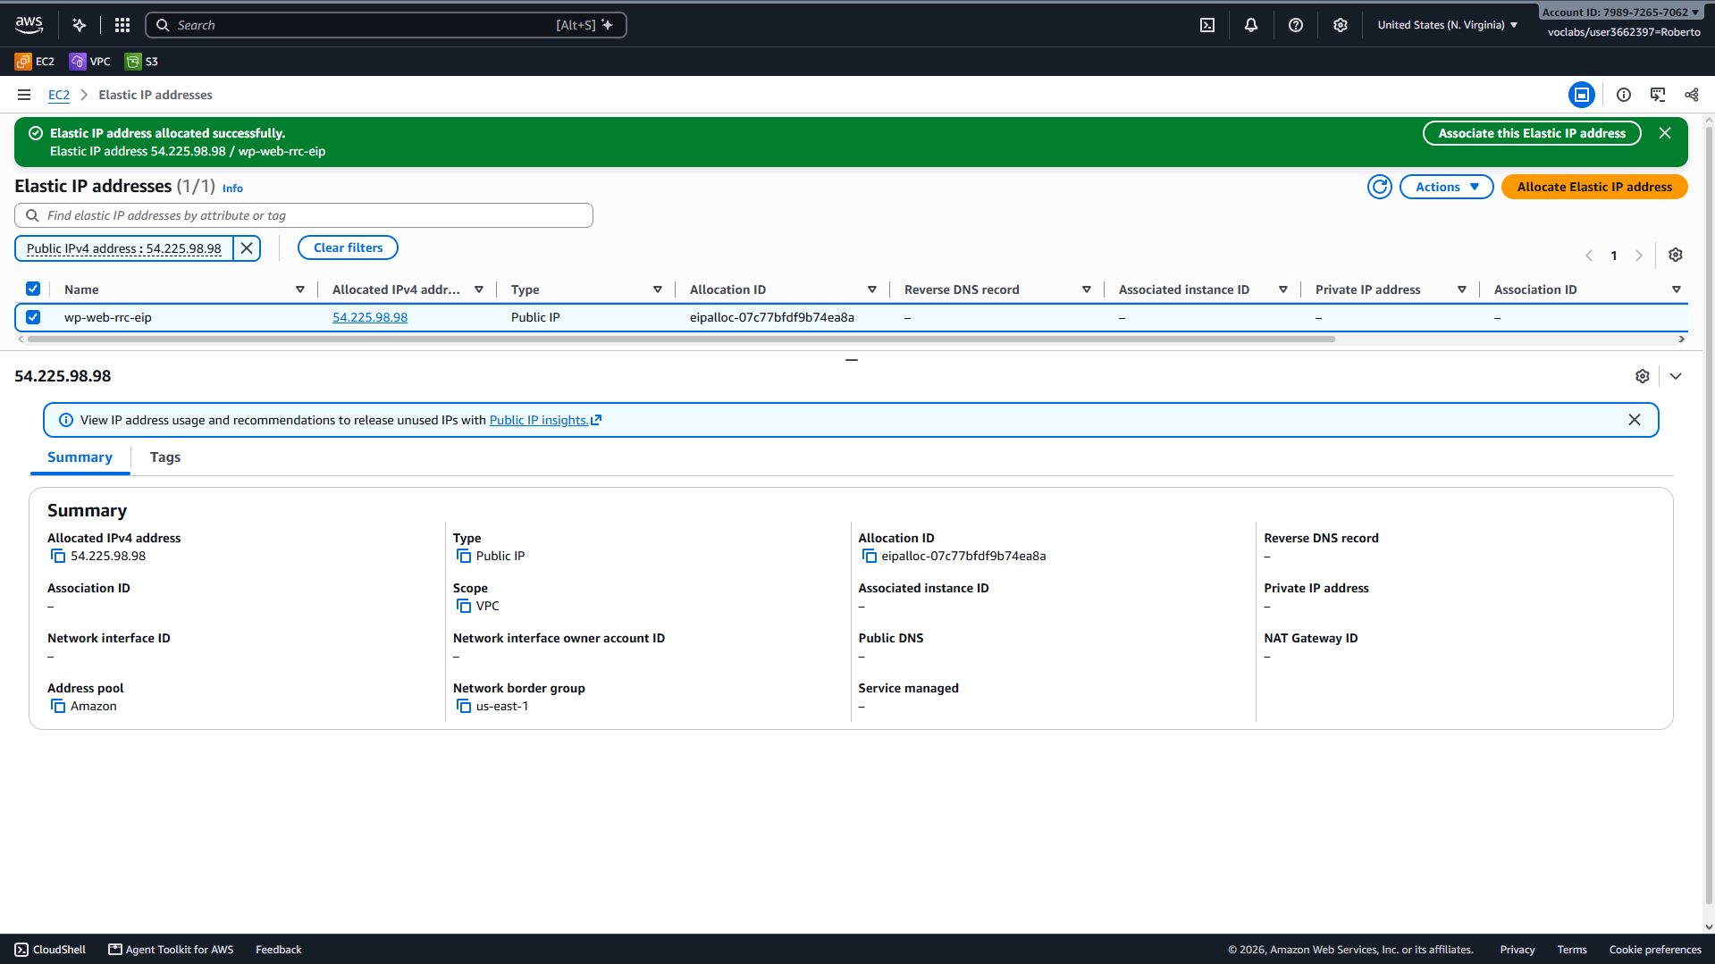
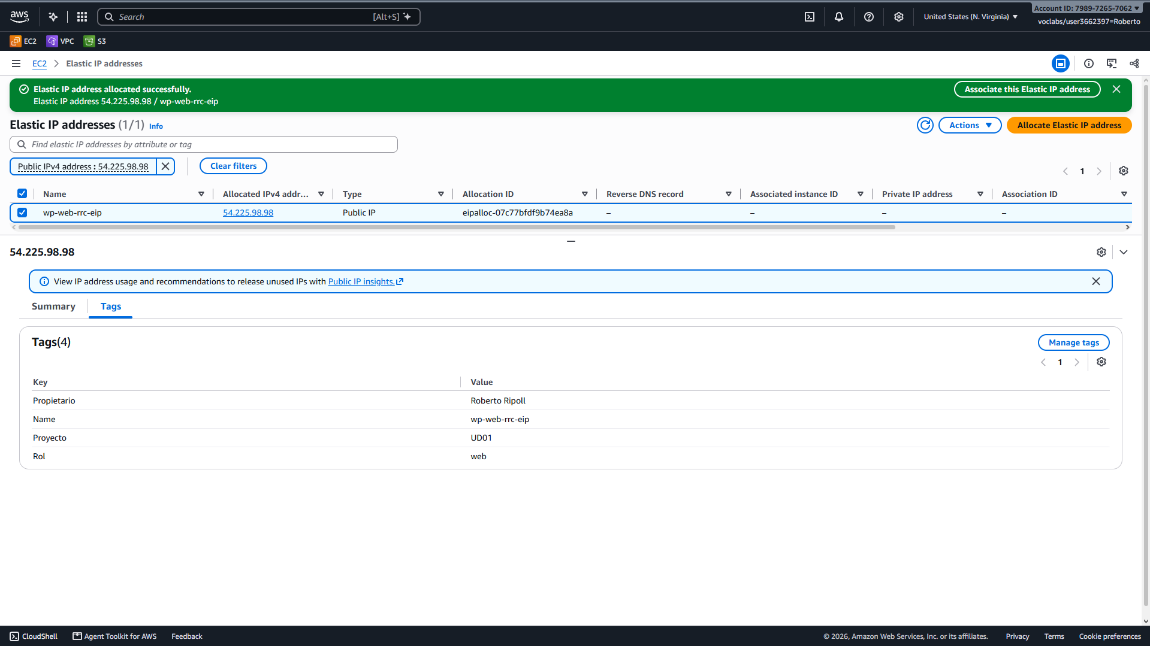
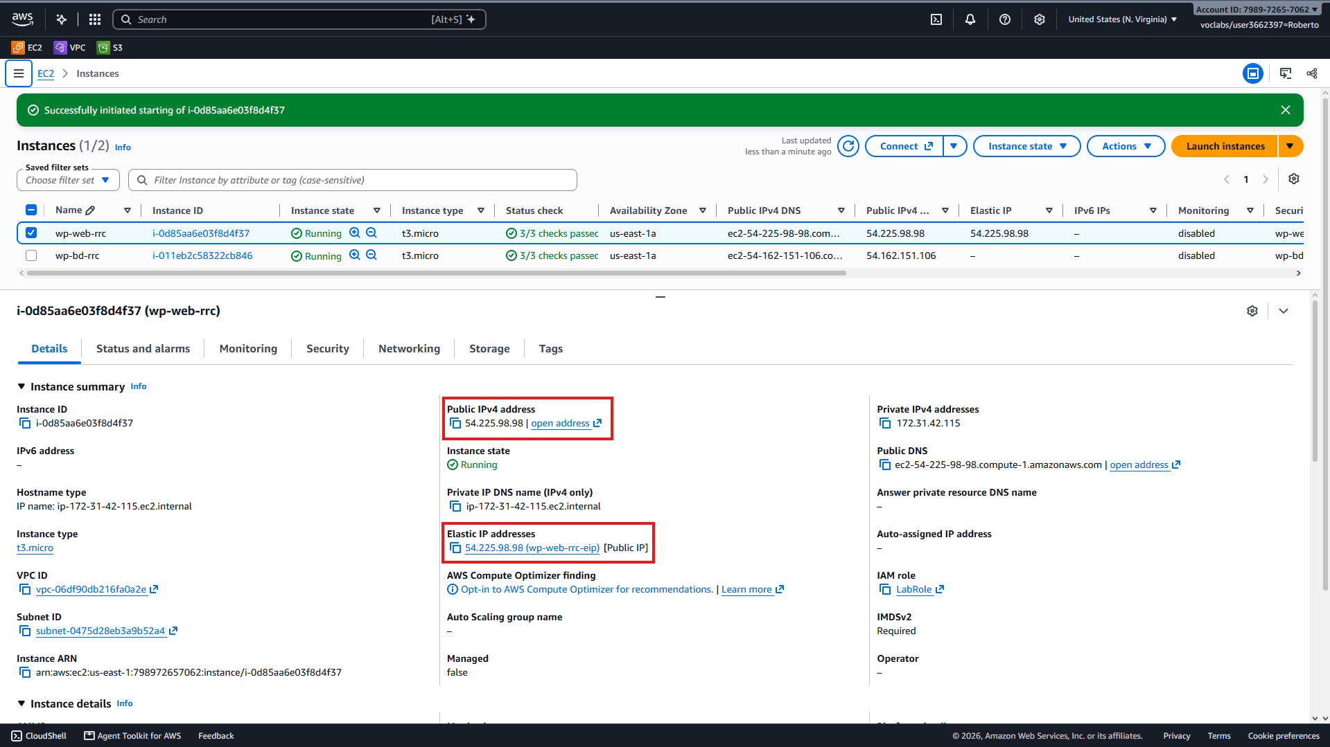
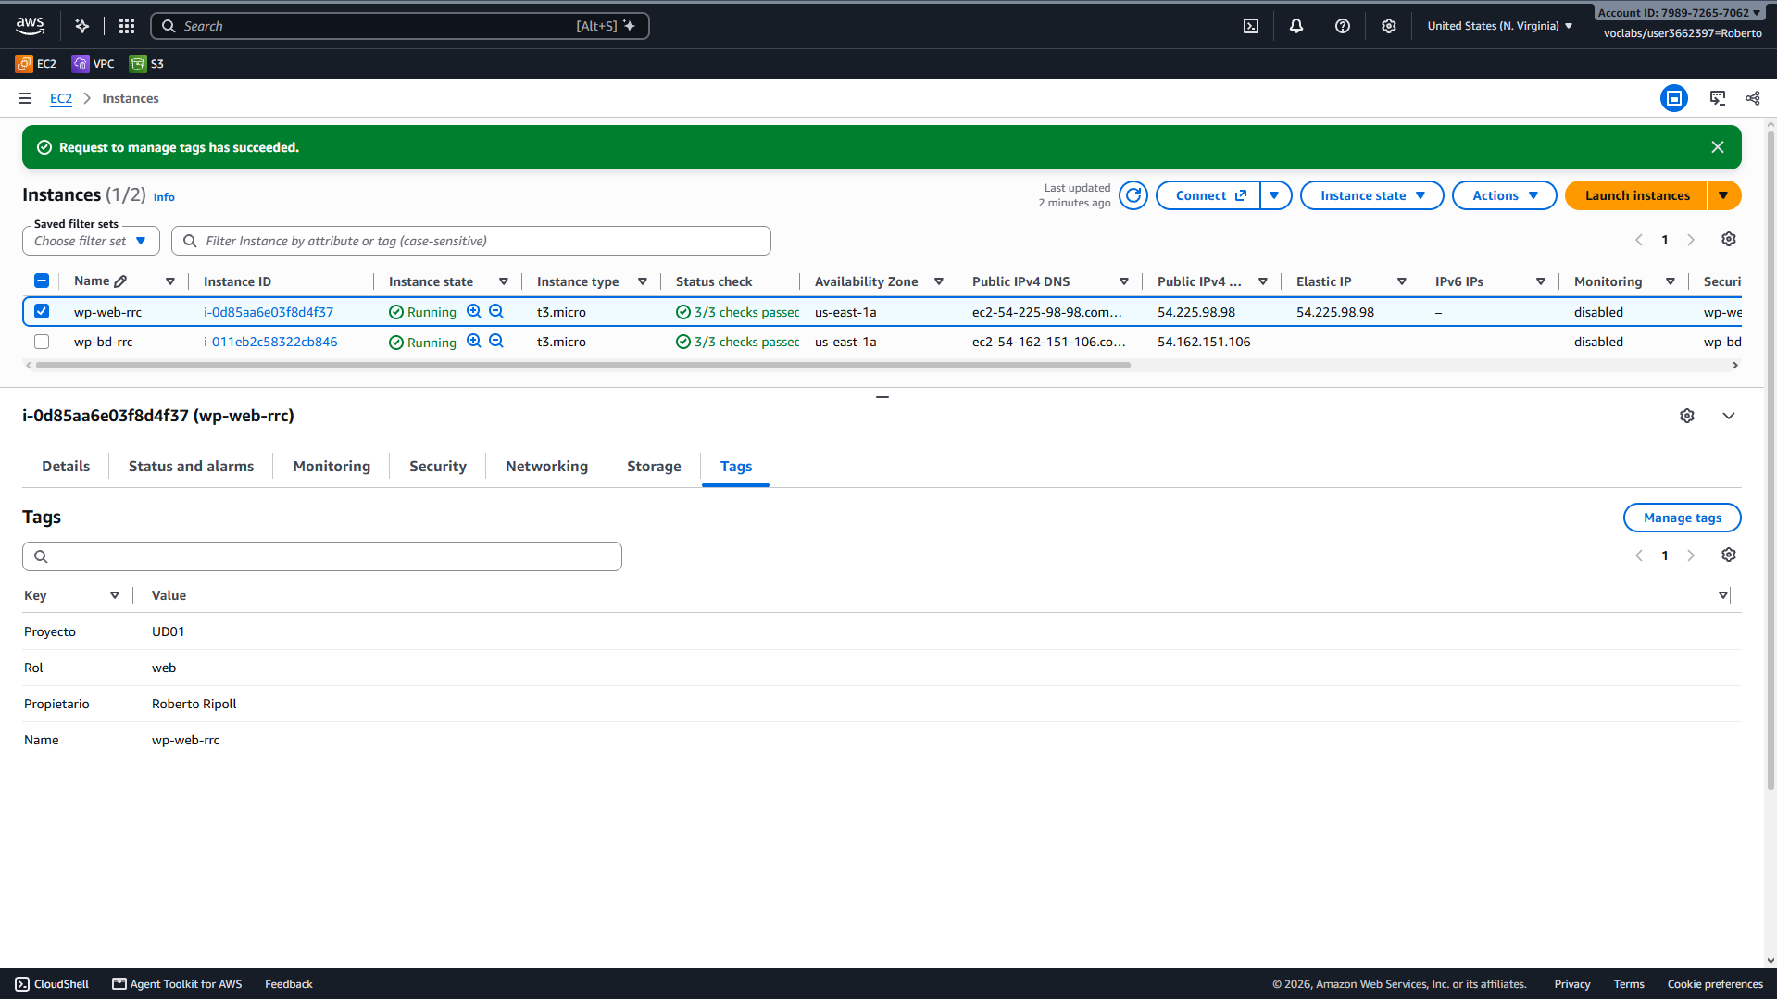
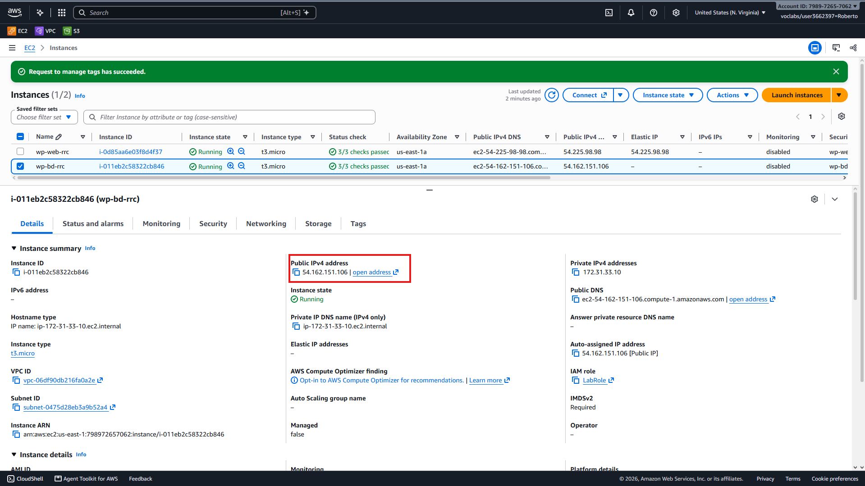
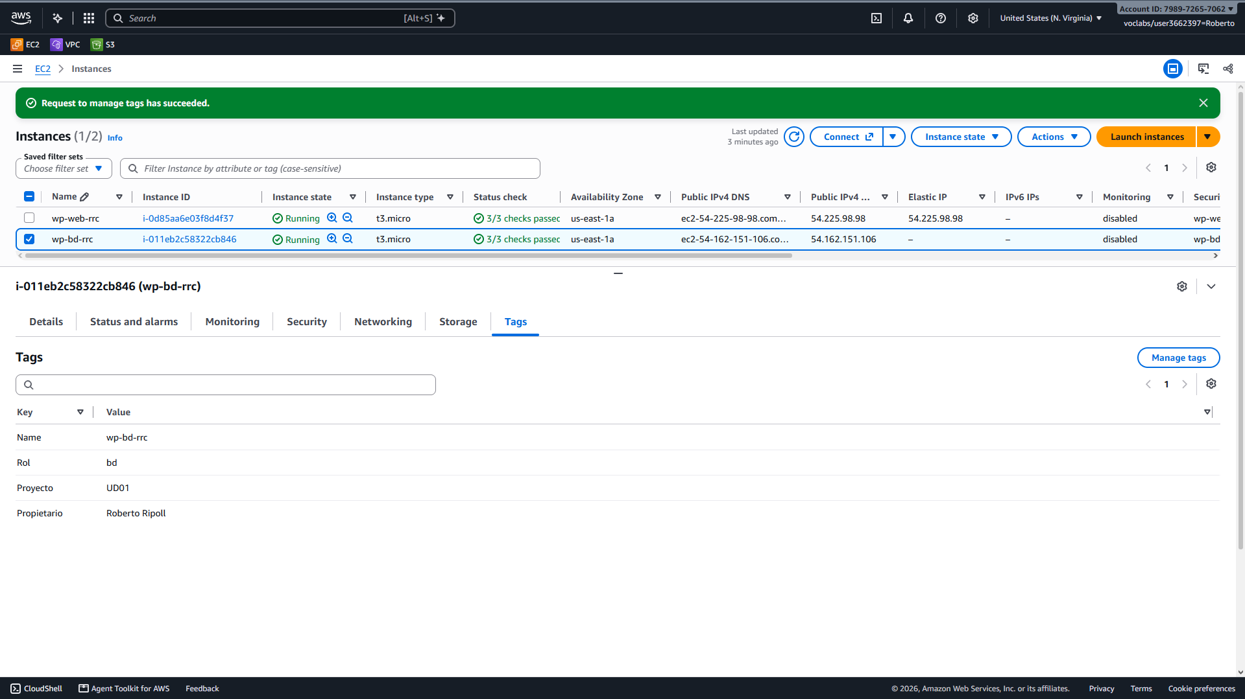

Acceso SSH con host de salto
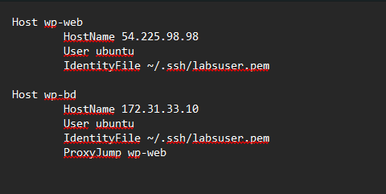
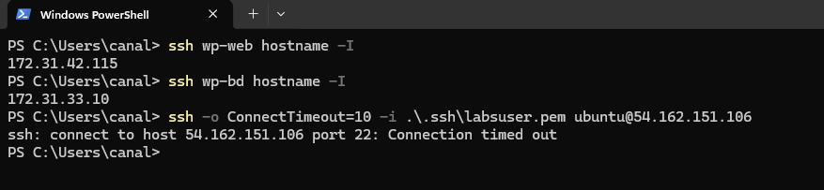

Capa de datos con MariaDB
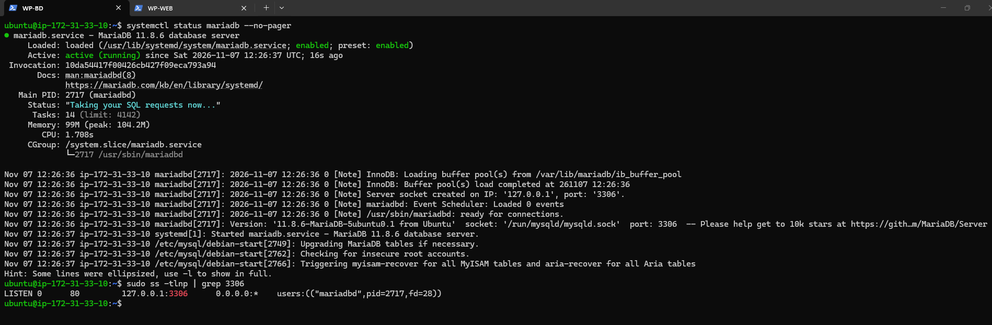
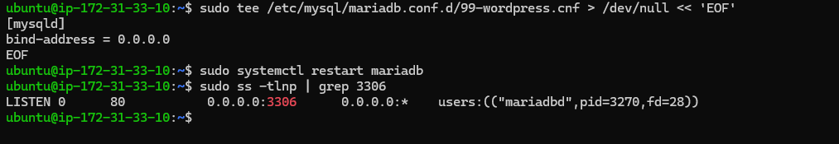
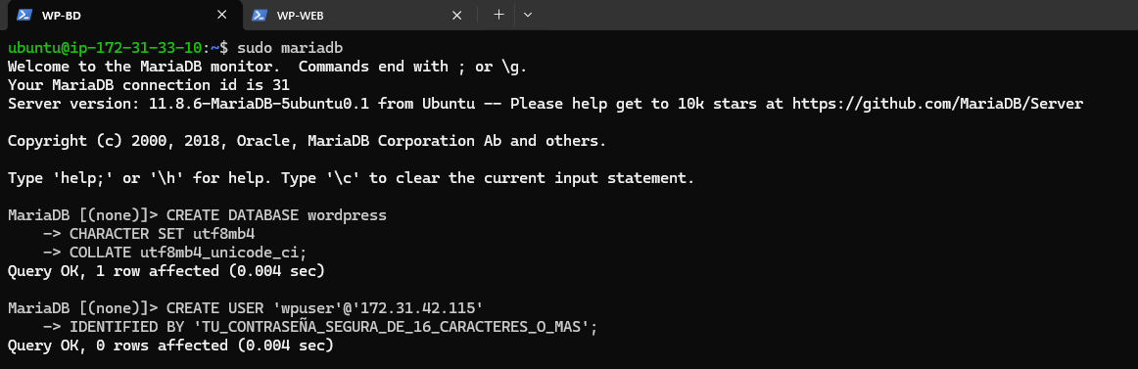
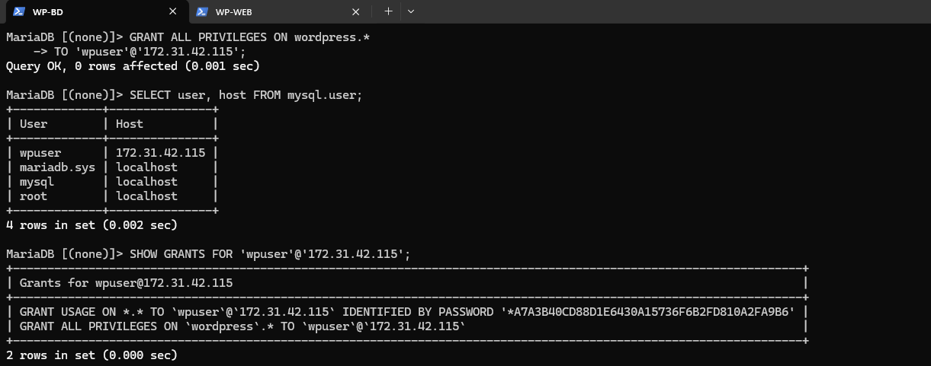
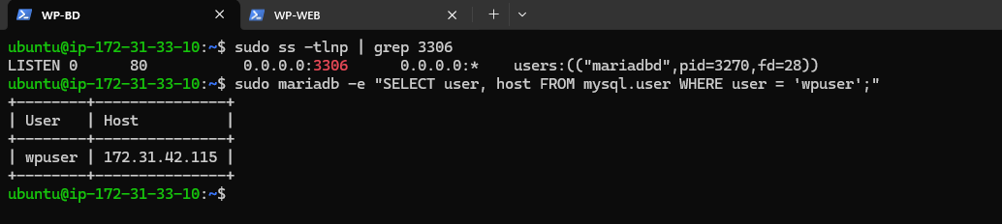

Capa web con Apache, PHP y Wordpress
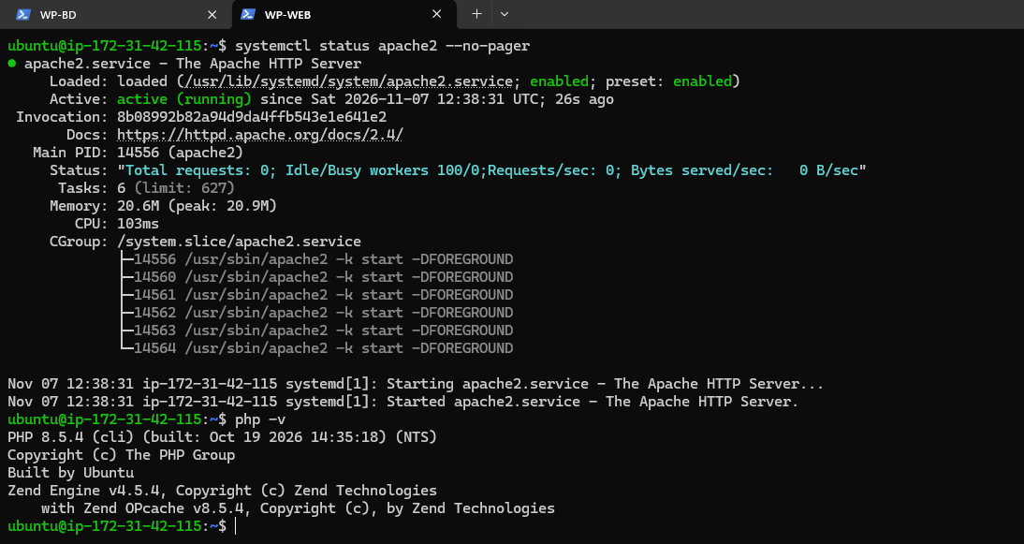
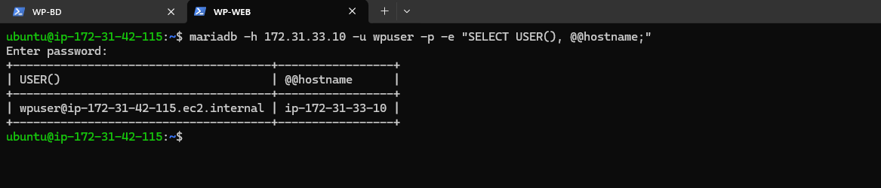
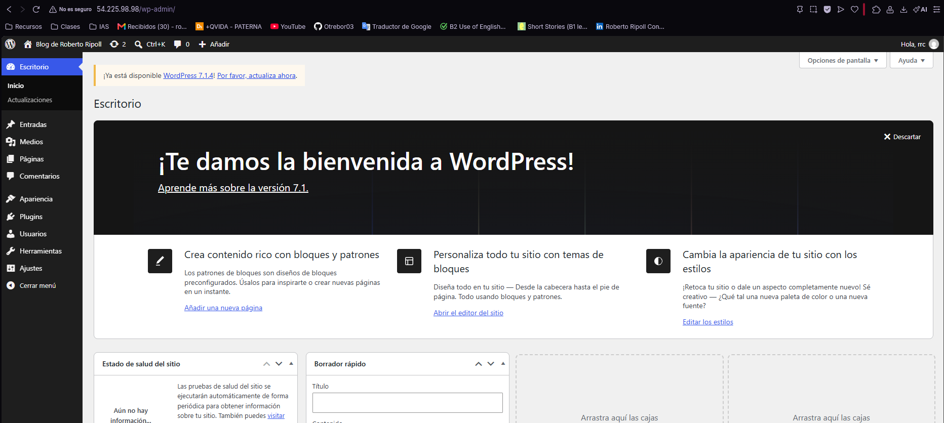
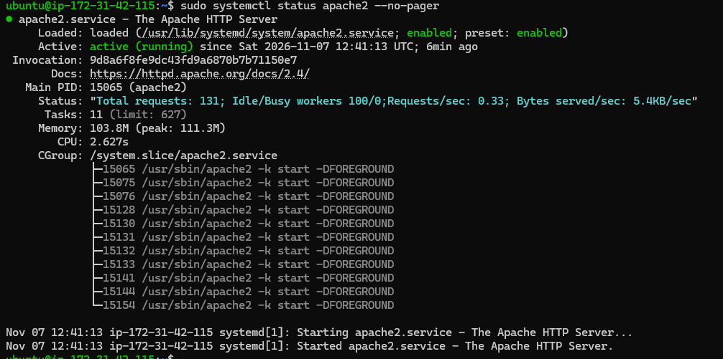

Primera entrada y comprobaciones
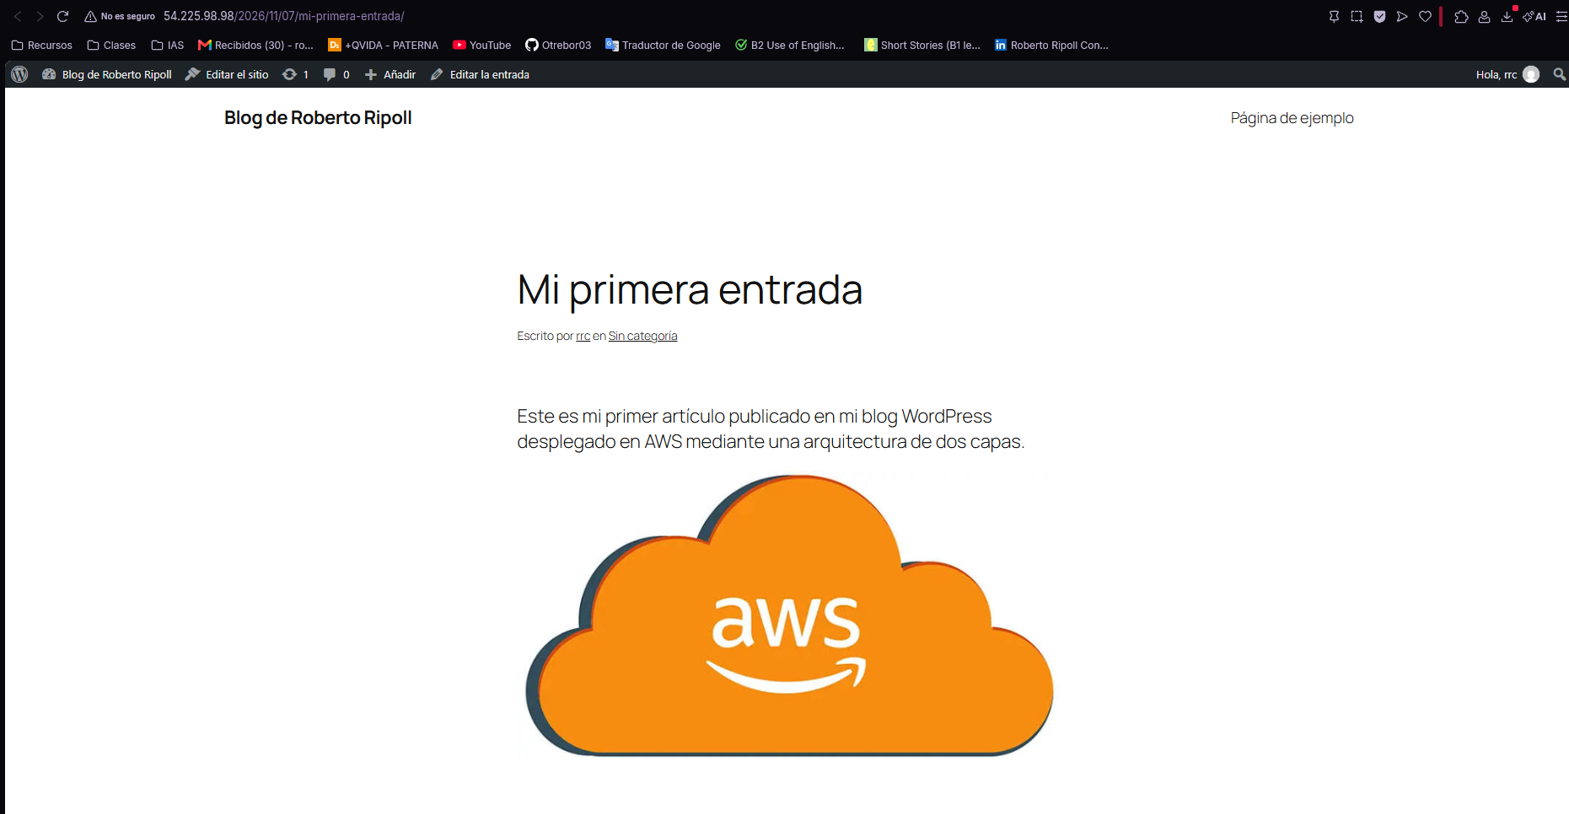
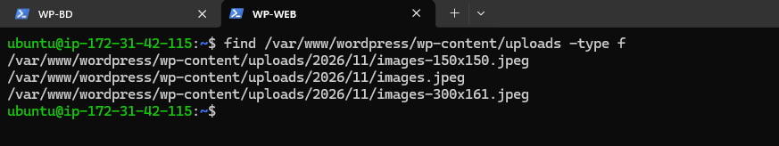
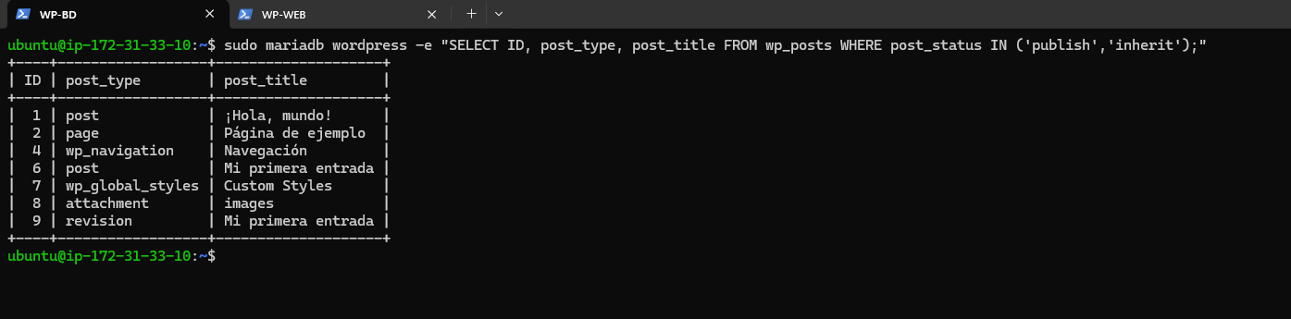
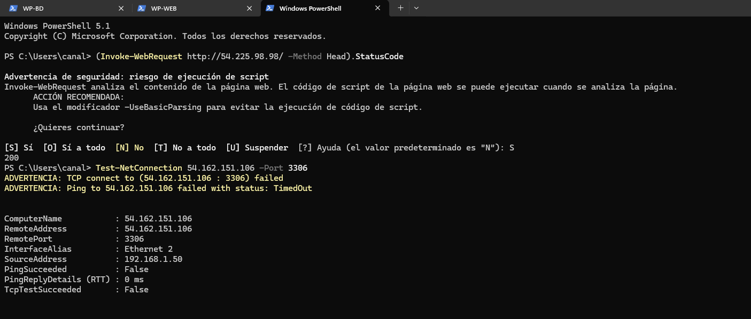

Base de datos en una subred privada
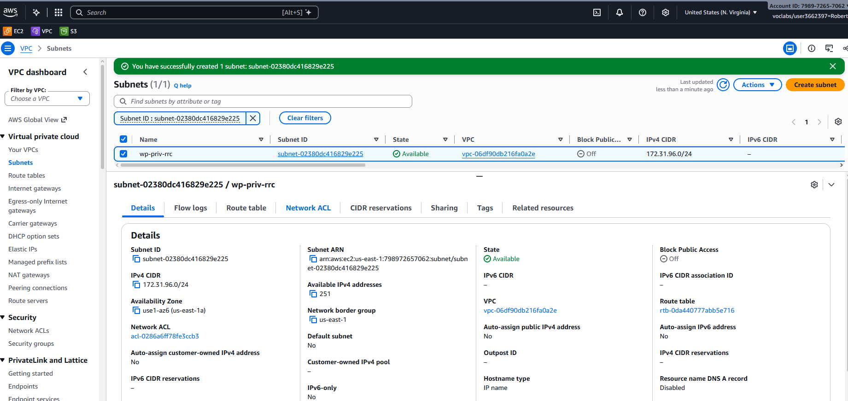
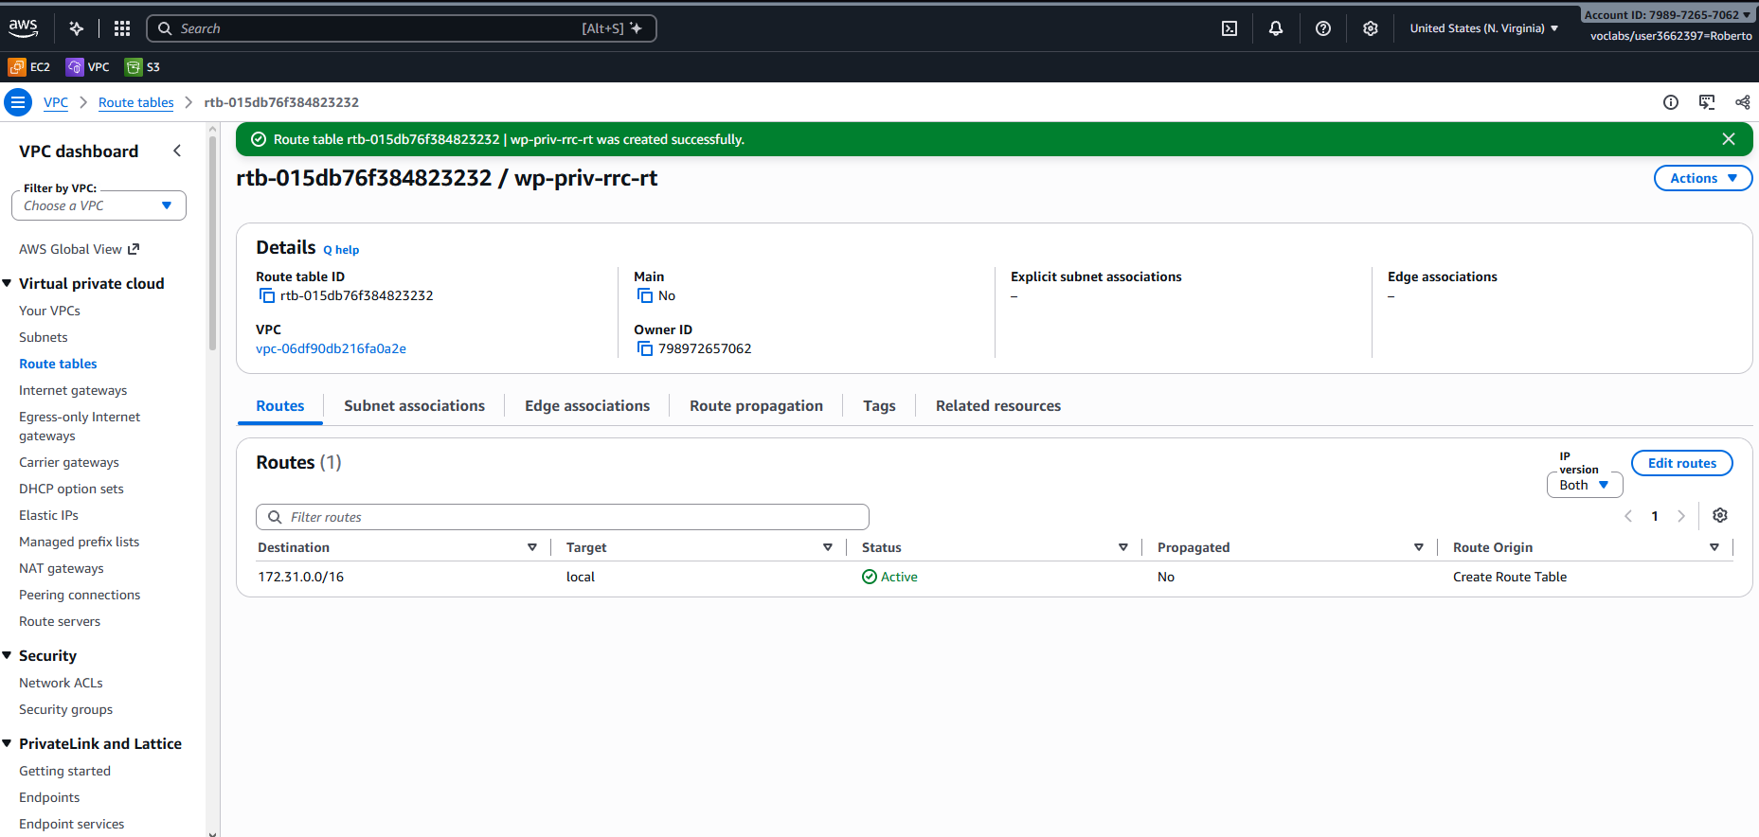
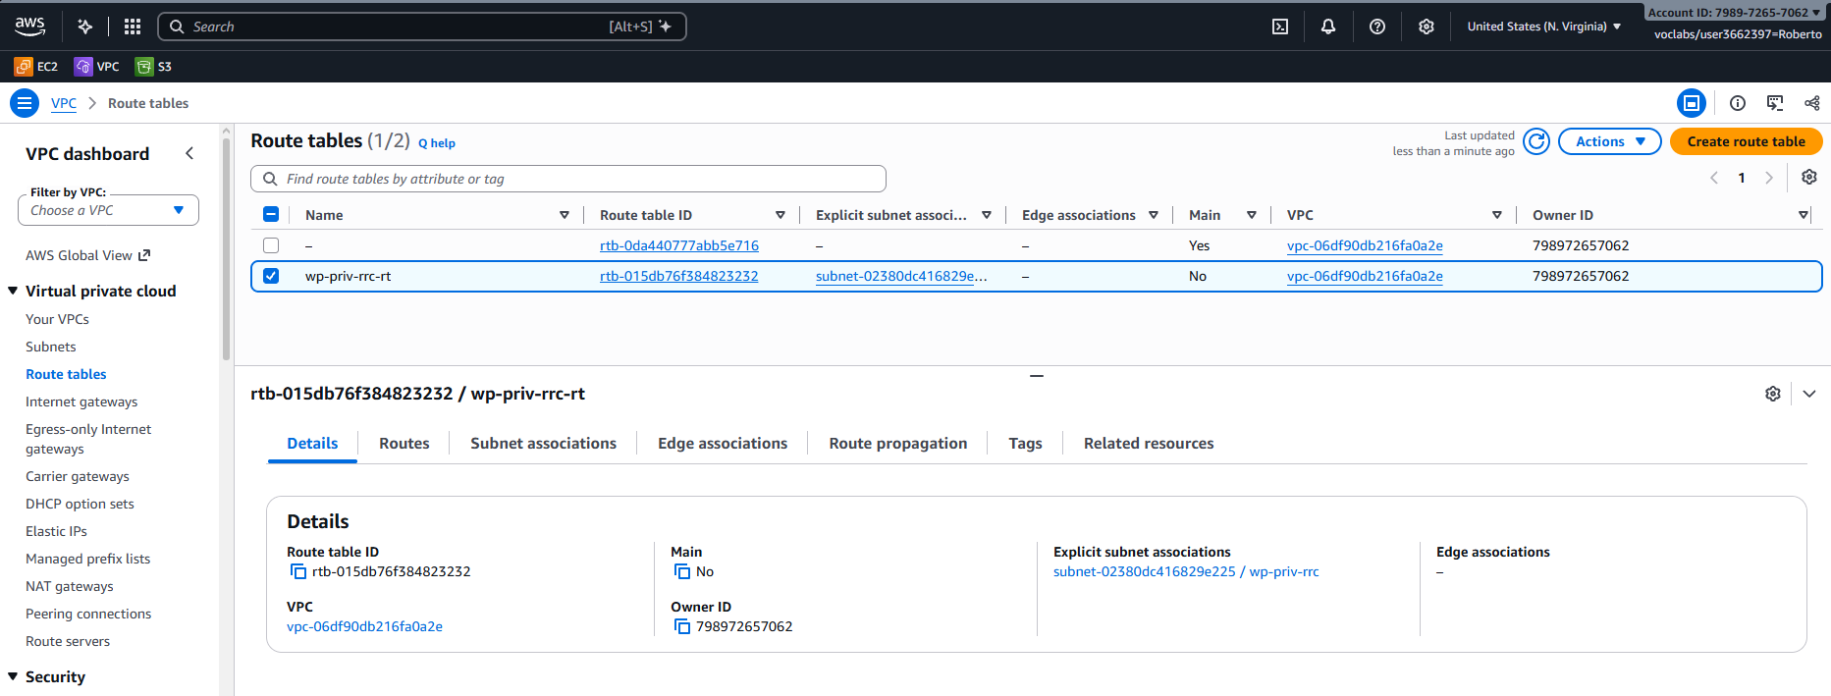
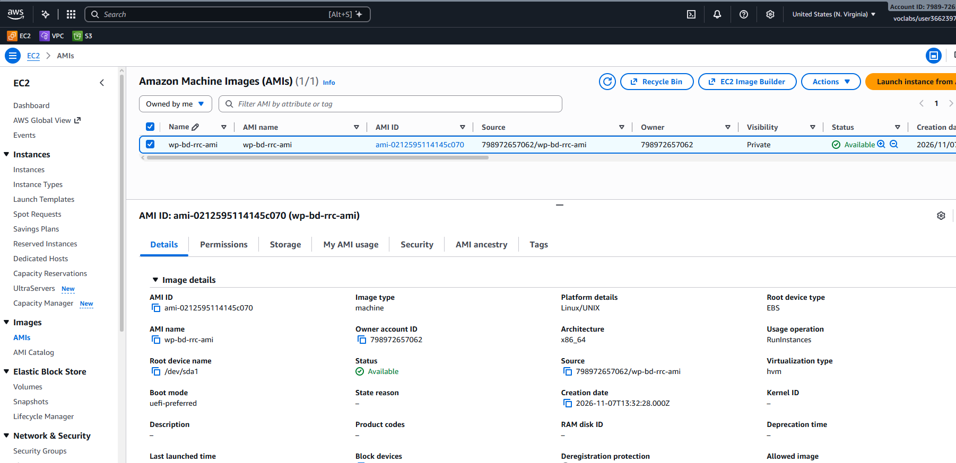
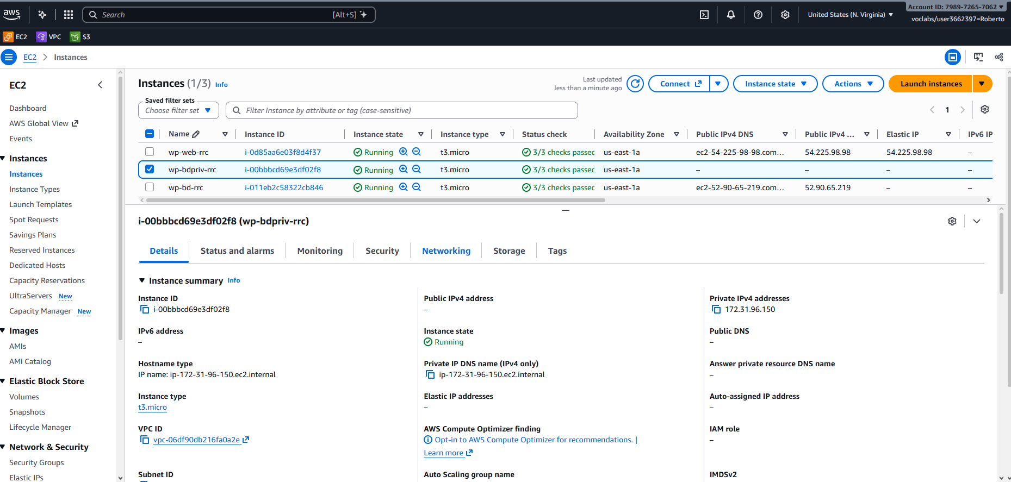
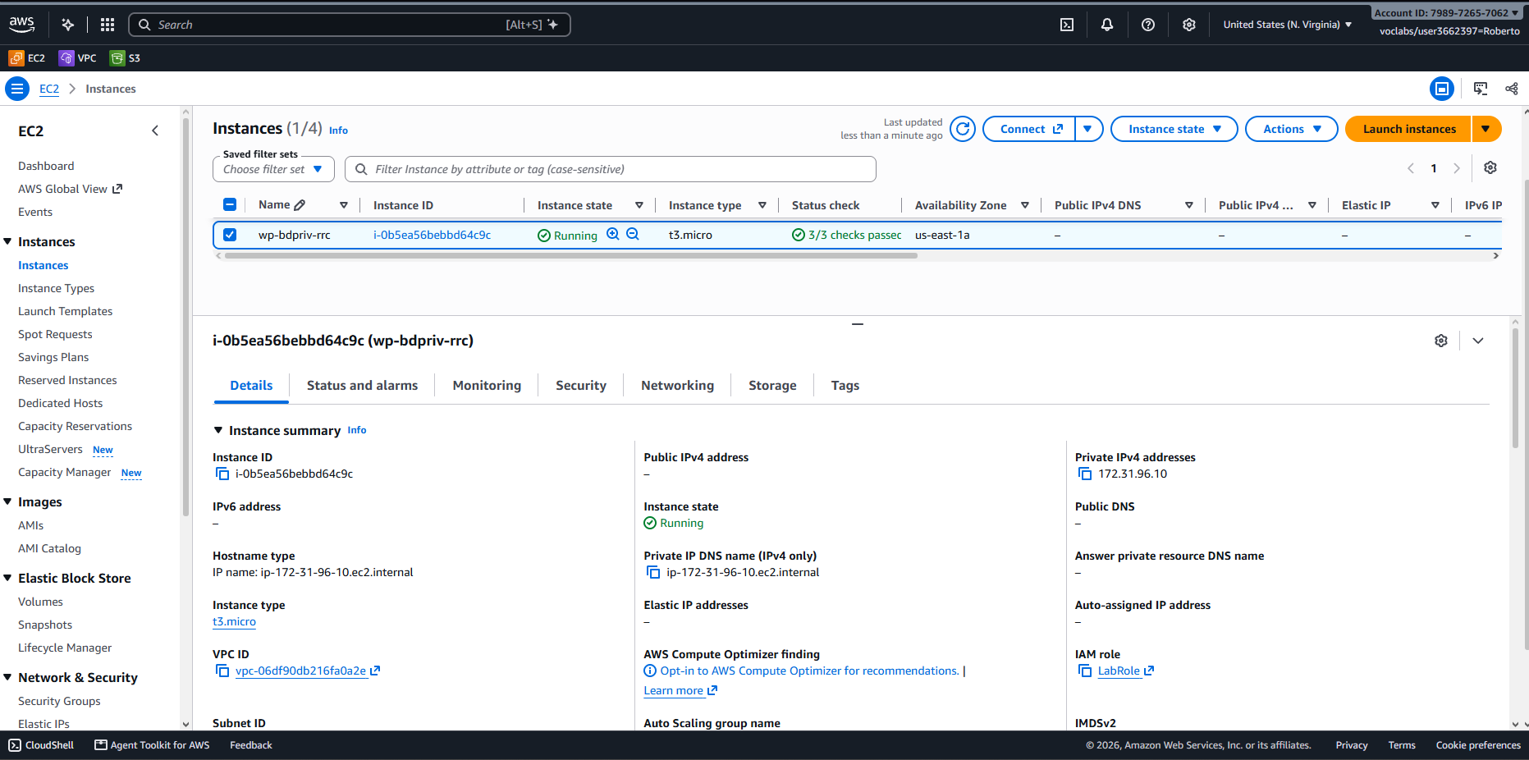
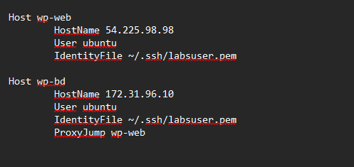
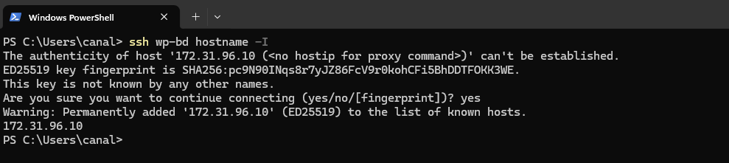
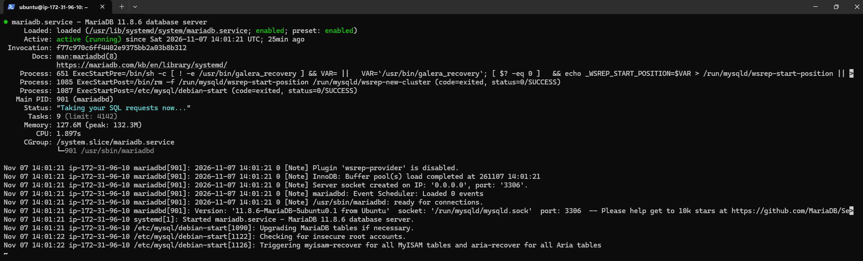
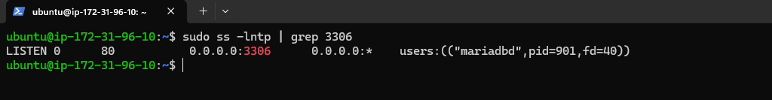
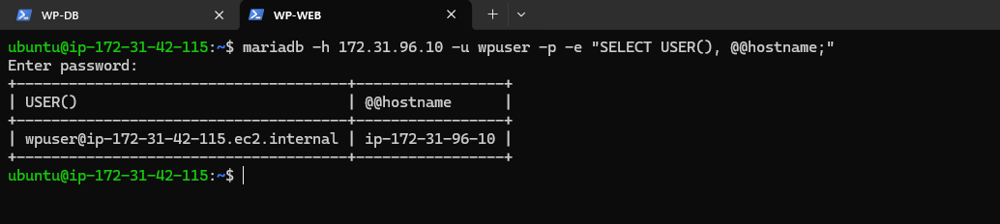
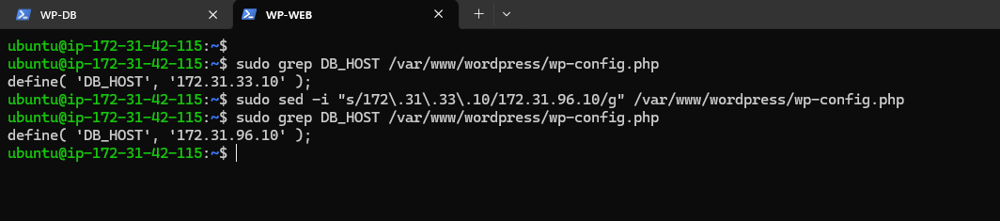
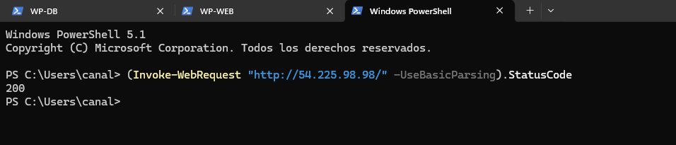
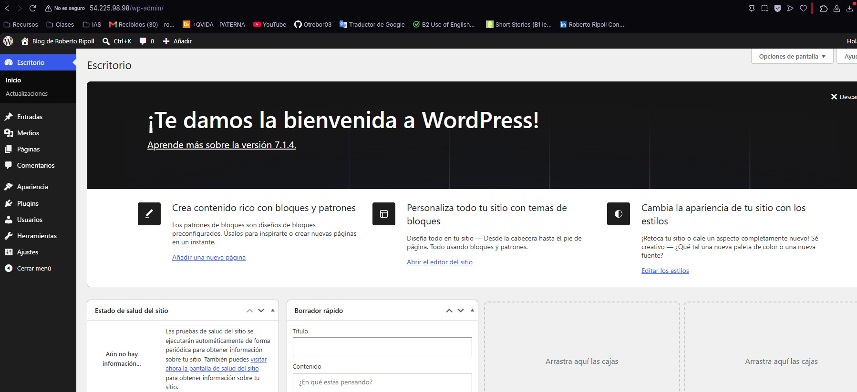
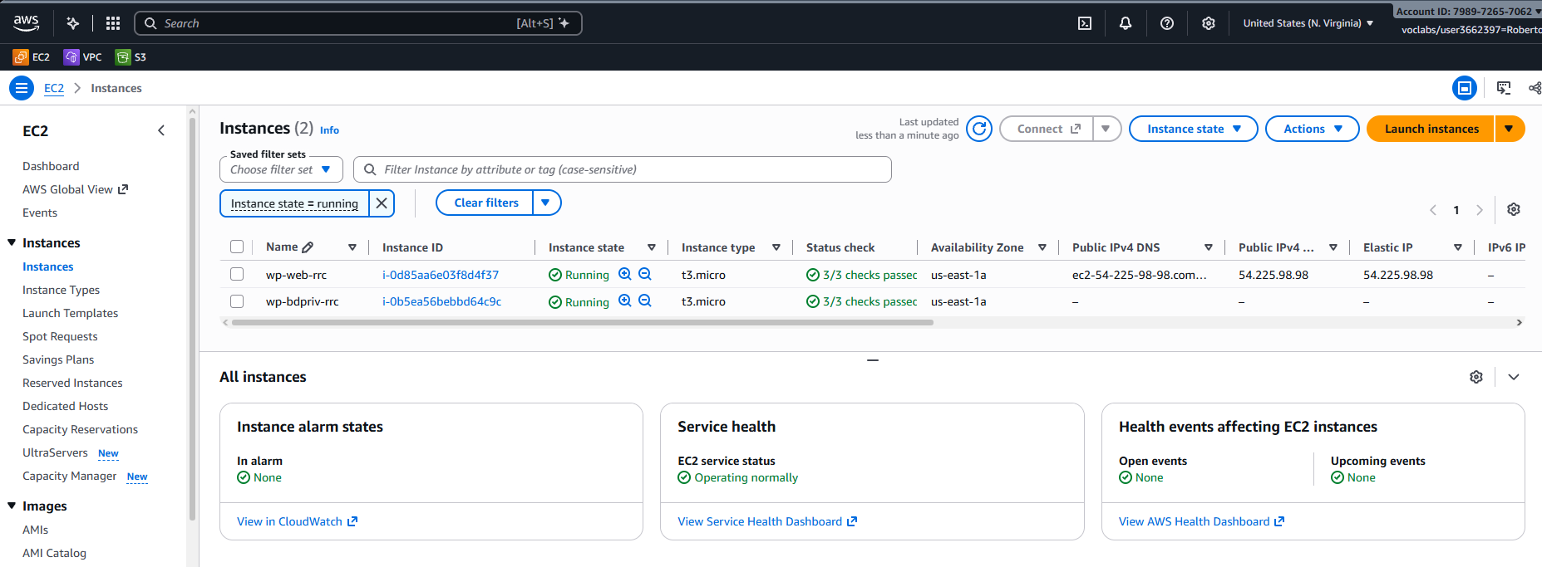
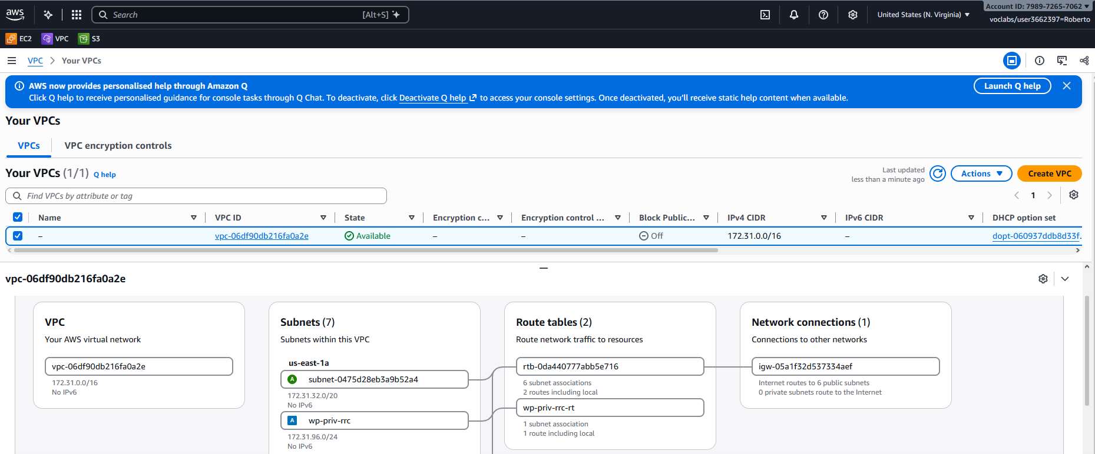
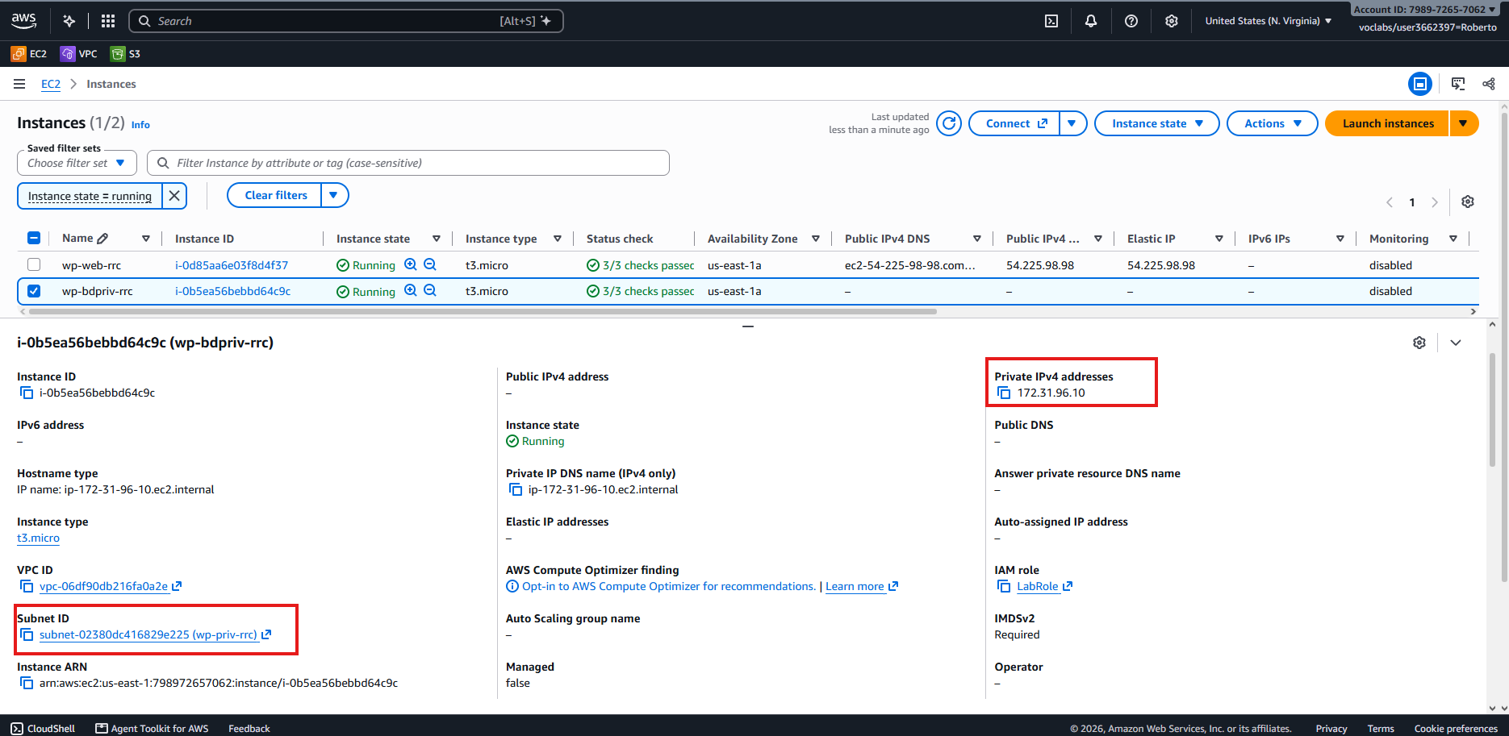

Para pensar

¿Qué ventaja tiene usar como origen el grupo wp-web-xx-sg en lugar de la IP privada de wp-web-xx?
Al emplear el grupo de seguridad como origen permite autorizar las conexiones de cualquier instancia que pertenezca a wp-web-rrc-sg sin necesidad de depender de una dirección IP concreta. En caso de sustituir el servidor o añadir una segunda instancia con el mismo grupo de seguridad, podrá conectarse a MariaDB sin modificar las reglas de entrada. Esto facilita el mantenimiento y escalabilidad de la arquitectura.

wp-bd-xx tiene IP pública, pero nadie puede conectarse a ella desde Internet. ¿Qué elemento lo impide? ¿Por qué no basta con quitarle la IP pública para que siga funcionando todo igual?
Lo impide el grupo de seguridad wp-bd-rrc-sg que únicamente permite conexiones SSH por el puerto 22 y MariaDB por el puerto 3306. La IP publica no implica que los puertos estén abiertos a internet. Si quitamos esa IP la instancia seguirá comunicándose con el servidor mediante la IP privada pero será imposibilitara la descarga de paquetes/actualizaciones.

